Отчетное совещание

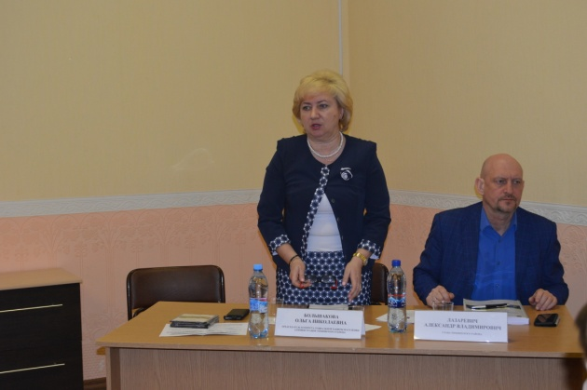
2 марта в МУ «Территориальный центр социального обслуживания населения» прошло отчетное совещание по итогам работы комитета социальной защиты и учреждений социального обслуживания Тихвина за 2015 год и задачах по совершенствованию деятельности на 2016 год.
Председатель комитета социальной защиты населения Ольга Николаевна Большакова представила фильм-отчет об итогах работы в сфере социальной защиты населения за 2015 год.
Информацию о мероприятиях по улучшению качества жизни пожилых граждан и инвалидов в рамках Года старшего поколения представила директор МУ «Территориальный центр социального обслуживания населения».
О работе учреждений в рамках реализации федерального закона от 28.12.2013 года №442-ФЗ «Об основах социального обслуживания граждан в Российской Федерации» рассказали директора МУ «Реабилитационный Центр для детей и подростков с ограниченными возможностями «Треди» и МУ «Социально-реабилитационный Центр для несовершеннолетних «Светлячок».
На отчетном собрании присутствовали:
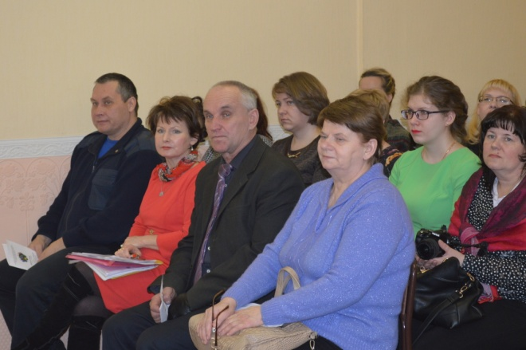
- глава Тихвинского района Александр Владимирович Лазаревич,
- депутат ЗакСа Ленинградской области Александр Евгеньевич Петров,
- председатель ЛОО ООО «Всероссийское общество инвалидов» Владимир Семенович Лебезкин,
- председатель ТГО ЛОО ООО «Всероссийское общество инвалидов» Сергей Михайлович Уткин,
- председатель Тихвинской межрайонной организации Всероссийского общества слепых Вера Николаевна Соловьева,
- председатель общественной организации ветеранов (пенсионеров) войны, труда, вооруженных сил и правоохранительных органов муниципального образования «Тихвинский муниципальный район Ленинградской области» Владимир Георгиевич Бугаев,
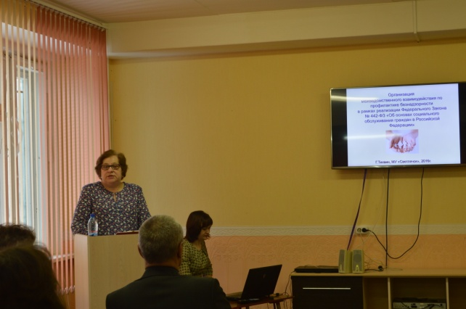
- заместитель главного врача по детству и родовспоможению, районный педиатр ГБУЗ ЛО «Тихвинская межрайонная больница им.А.Ф.Калмыкова» Лукашова Светлана Владимировна.
По итогам совещания утверждены основные направления деятельности комитета социальной защиты населения администрации Тихвинского района на 2016 год.

